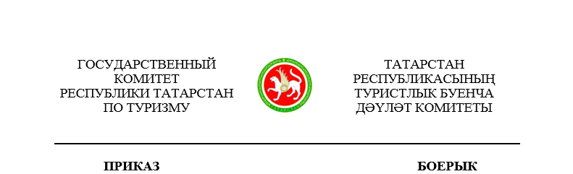

__________________ | г.Казань | № ________

О внесении изменений в Положение о Комиссии по соблюдению требований к служебному поведению государственных гражданских служащих Республики Татарстан в Государственном комитете Республики Татарстан по туризму и урегулированию конфликта интересов, утвержденное приказом Государственного комитета Республики Татарстан по туризму от 13.10.2023 № 207 «Об утверждении Положения и состава Комиссии по соблюдению требований к служебному поведению государственных гражданских служащих Республики Татарстан в Государственном комитете Республики Татарстан по туризму и урегулированию конфликта интересов»

В связи с внесением изменений в Положение о комиссиях по соблюдению требований к служебному поведению государственных гражданских служащих Республики Татарстан и урегулированию конфликта интересов, утвержденное Указом Президента Республики Татарстан от 25 августа 2010 года № УП-569 «О комиссиях по соблюдению требований к служебному поведению государственных гражданских служащих Республики Татарстан и урегулированию конфликта интересов», п р и к а з ы в а ю:
- Внести в Положение о Комиссии по соблюдению требований к служебному поведению государственных гражданских служащих Республики Татарстан в Государственном комитете Республики Татарстан по туризму и урегулированию конфликта интересов, утвержденное приказом Государственного комитета Республики Татарстан по туризму от 13.10.2023 № 207 «Об утверждении Положения и состава Комиссии по соблюдению требований к служебному поведению государственных гражданских служащих Республики Татарстан в Государственном комитете Республики Татарстан по туризму и урегулированию конфликта интересов следующие изменения:
в пункте 9 слова «Согласование осуществляется в 10-дневный срок со дня получения запроса» исключить;
абзац второй подпункта «а» пункта 15 изложить в следующей редакции:
«о представлении государственным служащим недостоверных или неполных сведений, предусмотренных Положением о представлении гражданами, претендующими на замещение должностей государственной гражданской службы Республики Татарстан, и государственными гражданскими служащими Республики Татарстан сведений о доходах, об имуществе и обязательствах имущественного характера, утвержденным Указом Президента Республики Татарстан от 30 декабря 2009 года № УП-702;
подпункта «а» пункта 26 изложить в следующей редакции:
«а) установить, что сведения, представленные государственным служащим в соответствии с Положением о представлении гражданами, претендующими на замещение должностей государственной гражданской службы Республики Татарстан, и государственными гражданскими служащими Республики Татарстан сведений о доходах, об имуществе и обязательствах имущественного характера, утвержденным Указом Президента Республики Татарстан от 30 декабря 2009 года № УП-702, являются достоверными и полными».
- Контроль за исполнением настоящего приказа возложить на заместителя председателя А.Е.Балахонцеву.

Председатель С.Е.Иванов

